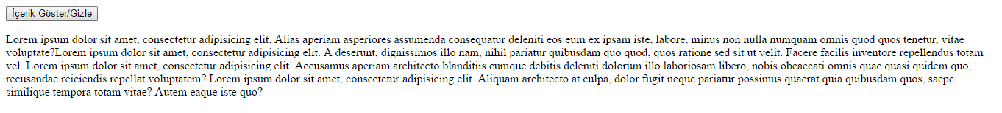

Yukarıdaki işlevi elde etmek için gerekli **JQuery** kodunu yazınız.

**Önemli Notlar**

* İçerik web sayfası çalıştığında içerik kutusu gizli olacaktır.
* İçerik Göster / Gizle butonuna basıldığında ilk basista alttaki içerik kutusu gösterilecek ikinci basista kutusu gizlenecektir. Herhangi bir animasyon efekti olmayacaktır.
* **Soruyu daha iyi anlamak için lütfen JQuery soruları videosuna göz atınız.**